# Краткие инструкции для Преподавателей

## Вход в платформу

После того, как Администратор ПОО подключит преподавателя к платформе, на почту преподавателя придет письмо следующего содержания:

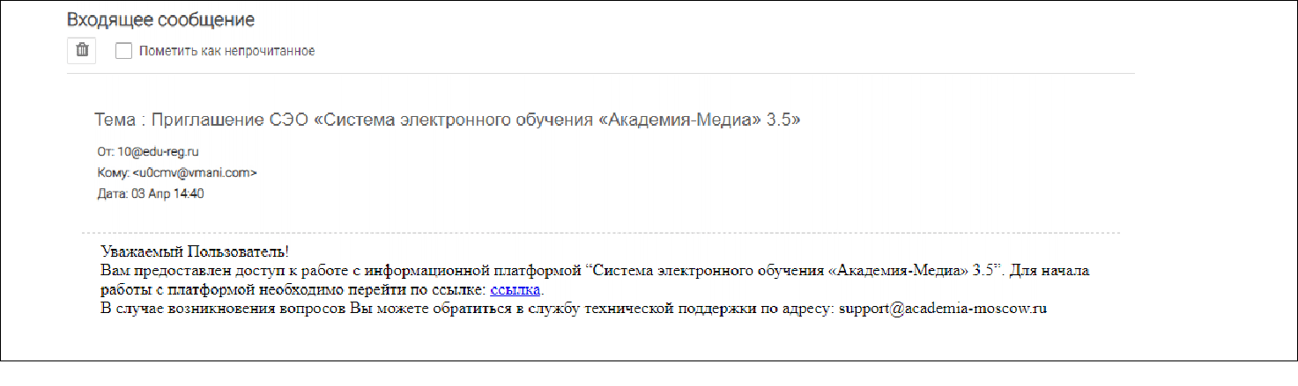

Для входа в платформу преподавателю необходимо пройти по ссылке из полученного письма, в появившейся форме заполнить недостающую информацию и подтвердить согласие на обработку данных.

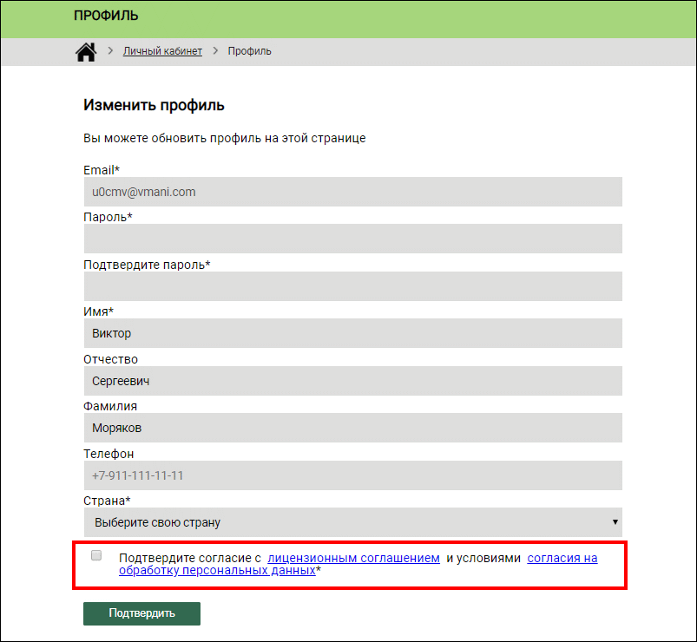

После подтверждения система осуществит переход в личный кабинет преподавателя. Для работы с цифровыми учебными материалами и группами студентов требуется перейти в систему “Электронное обучение”:

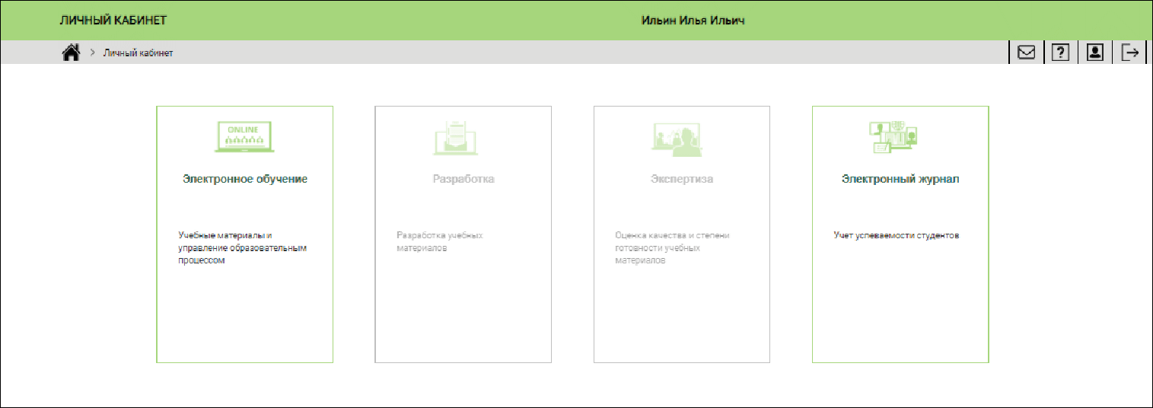

Повторный вход на платформу может осуществляться по ссылке из полученного письма.

**После авторизации на платформе Преподаватель:**

* получит доступ к цифровым учебным материалам;
* сможет размещать неформализованные онлайн-задания для групп и отдельных студентов;
* вести электронный журнал;
* наблюдать учебные результаты групп и отдельных студентов онлайн;
* управлять учебными курсами;
* разрабатывать собственные учебные материалы;

## Система “Электронное обучение”

Переход в систему “Электронное обучение” осуществляется с главной страницы платформы:

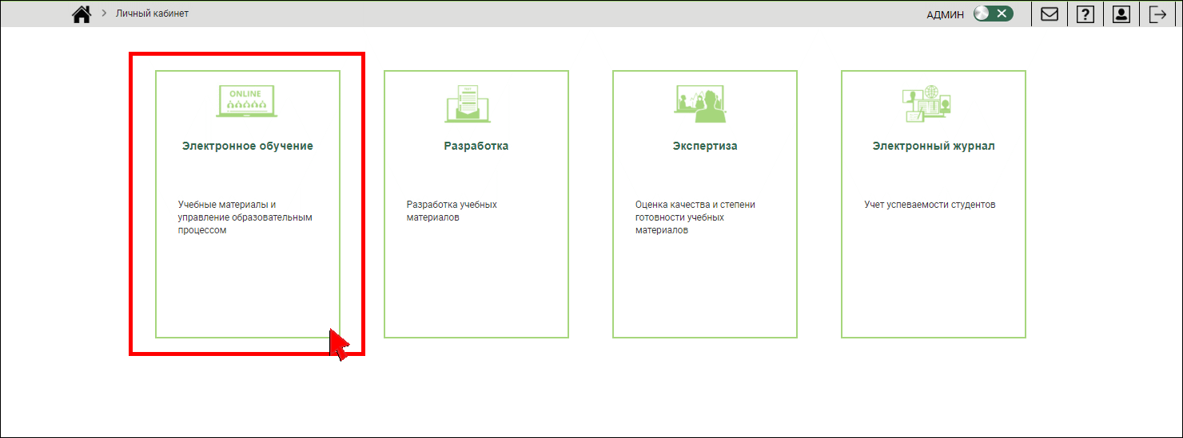

В системе “Электронное обучение” доступны цифровые учебные материалы, на которые подписан Преподаватель:

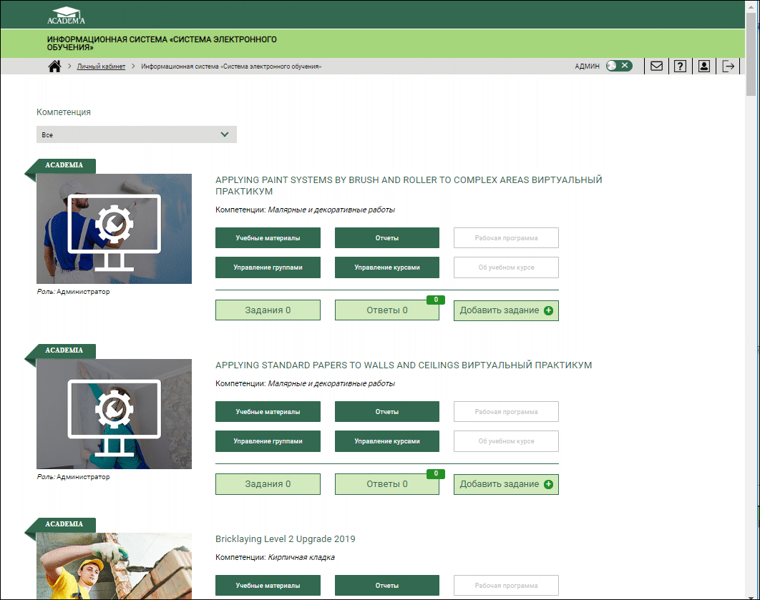

Для каждого подключенного курса Преподавателю доступны следующие возможности:

* Просмотр всех материалов курса;
* Просмотр с помощью набора отчетов учебных результатов групп и отдельных студентов;
* Возможность открывать/закрывать доступ к отдельным частям курса для групп или отдельных студентов, формируя таким образом индивидуальную траекторию обучения;
* Возможность размещения и проверки неформализованных онлайн заданий;

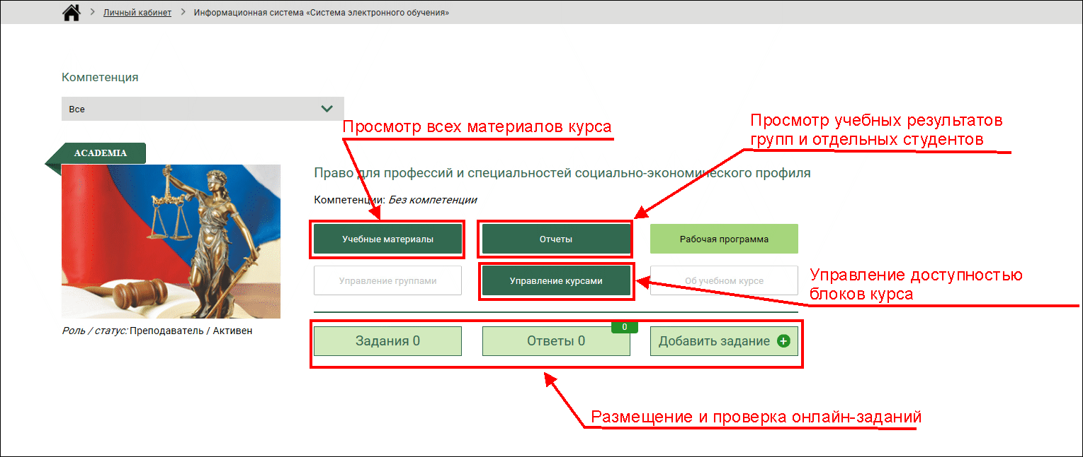

## 

## Онлайн-задания

1. Для добавления нового онлайн-задания требуется нажать кнопку “Добавить задание”

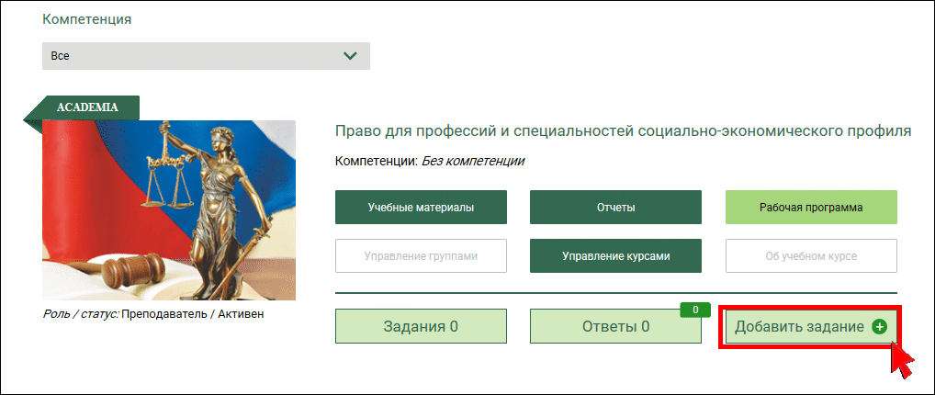

1. В появившемся диалоговом окне выбрать тип задания:

* Проверочное – с оценкой
* Информационное – без оценки

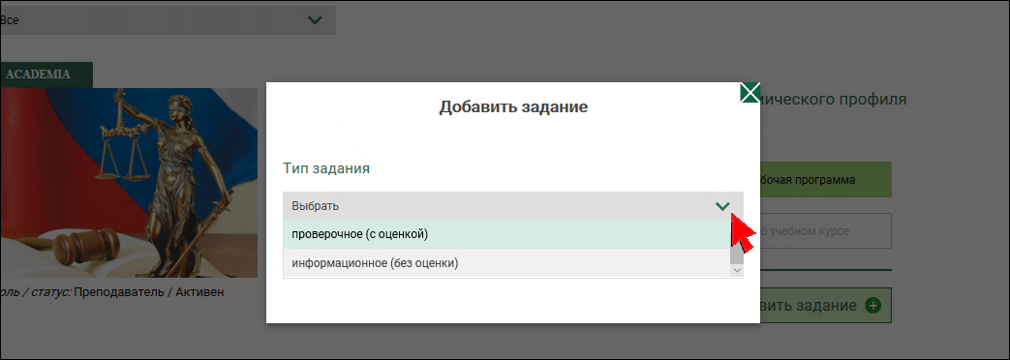

1. Далее заполните обязательные параметры задания и нажмите кнопку “Сохранить”:

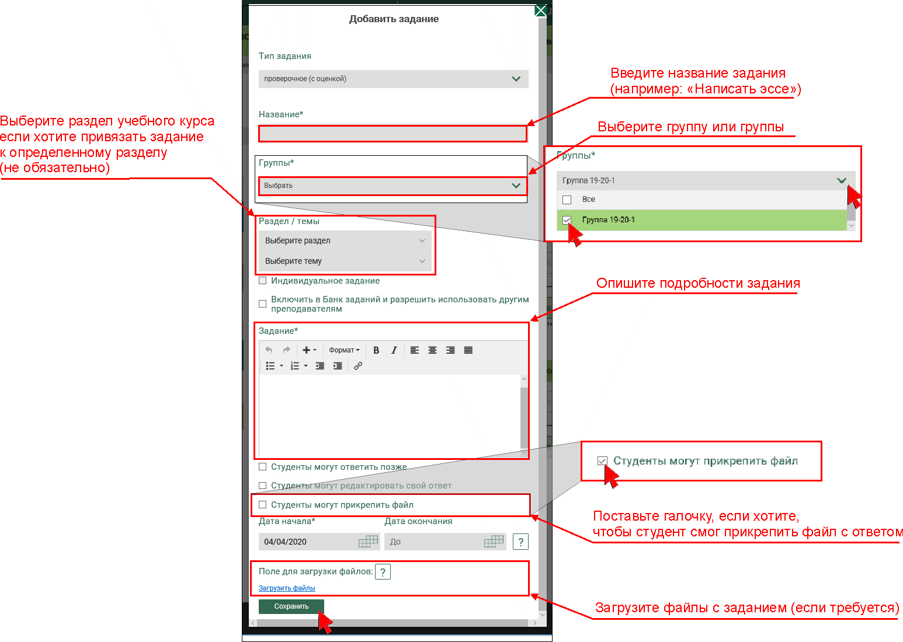

1. После этого у курса значение кнопки “Задание” будет показывать количество созданных заданий:

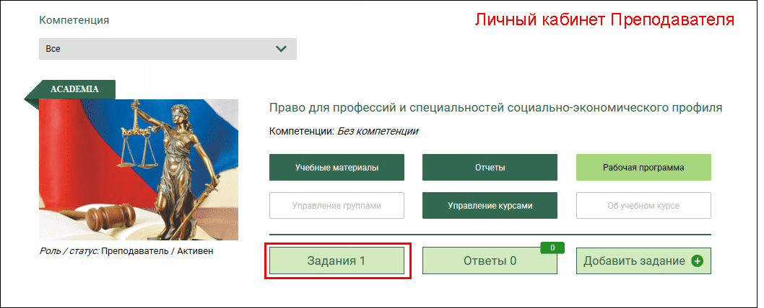

1. Студенты при этом увидят, что к данному курсу появилось новое задание:

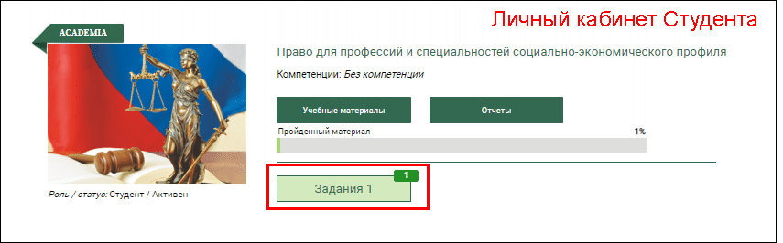

1. Когда студенты разместят ответы у Преподавателя отобразится количество ответов на кнопке “Ответы”:

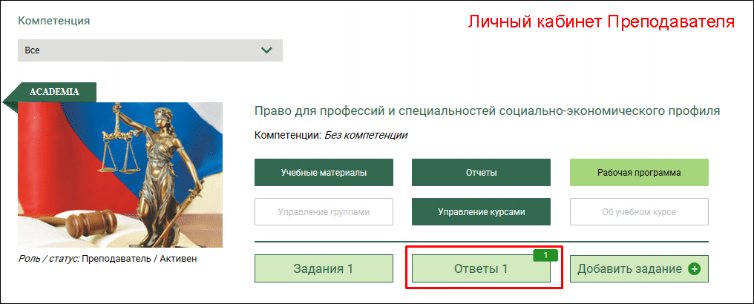

1. При проверке заданий Преподаватель может просматривать файлы, прикрепленные студентом, проставлять оценку, отправлять задание на доработку:

# 